Piediluco, 14 giugno 2005
input.doc

Prot. n. 0594

Spett. Società / Enti interessati
Egr. Presidente F.I.C.
Egr. Vice Presidenti F.I.C.
Egr. Componenti il Consiglio Federale
Egr. Segretario Generale F.I.C.
e, p.c. Spett. Comitati – Delegazioni Regionali F.I.C.
Egr. Componenti C.T.N.

Oggetto: Equipaggi selezionati per i Campionati del Mondo Junior ed Under 23

In base ai risultati delle prove selettive ad handicap di mercoledì 14 giugno 2006, sono stati selezionati per i Campionati in oggetto gli equipaggi sotto indicati.

JUNIOR MASCHILE SOCIETÀ TECNICO
1xJM Rosetti Bruno S.C. Ravenna Catescu Valeria
2xJM Missarelli Kevin S.S. Murcarolo Melegari Stefano
Perino Paolo S.S. Murcarolo
4xJM Buzzi Matteo A.S. C. Gavirate Calabrese Giovanni
Peretti Michele A.S. C. Gavirate
Regalbuto Corrado A.S. C. Gavirate
Bazzani Marco A.S. C. Gavirate
4+JM Fossi Francesco S.C. Firenze De Lucia Luigi
Landi Massimiliano S.C. Firenze
Baldi Francesco S.C. Firenze
Zombi Francesco S.C. Firenze
4-JM Palmisano Andrea C.C. Aniene Suarez Giovanni
Scardino Adriano C.C. Aniene
Petrillo Claudio C.C. Aniene
Serventi Andrea C.C. Aniene
8+JM Ramponi Matteo R.S. C. Tirrenia Todaro Polzella Raffaele
Strazzullo Pasquale C.N. Posillipo
Luongo Giovanni C.N. Posillipo
Malventi Dimitri C.N. Posillipo
Gragnaniello Matteo C.N. Posillipo
Infimo Fabio C.N. Posillipo
De Maria Luca C.N. Posillipo
Seghetti Adriano R.S. C. Tirrenia Todaro
JUNIOR FEMMINILE SOCIETÀ TECNICO
4-JF Espana Camilla S.C. Firenze De Lucia Luigi
Sacco Marta G.N. Fiamme Gialle
Novelli Gioia G.N. Fiamme Gialle
Romiti Cristina C.C. Aniene
4xJF Russo Valeria G.N. Fiamme Gialle Pecoraro Rocco
Lunardi Anna S.C. Berchielli
Franzin Valeria S.C. Esperia
Marconcini Elisabetta S.C. Marconcini
UNDER 23 FEMMINILE SOCIETÀ TECNICO
4xU23F Pellizzari Caterina C.C. Saturnia Barbo Spartaco
Meioli Rebecca C.C. Saturnia
Pagliarella Erica G.N. Fiamme Gialle
Russi Francesca S.C. Timavo
UNDER 23 MASCHILE SOCIETÀ TECNICO
4+U23M Caianiello Andrea C.N. Posillipo Coppola Andrea
Migliaccio Federico C.N. Posillipo
Mautone Raffaele C.N. Posillipo
Dell'Aquila Armando C.N. Posillipo
4xU23M Messina Andrea Sisport Fiat Carando Eusebio
Palma Jacopo Sisport Fiat
Boschelli Mattia Sisport Fiat
Sartori Andrea S.C. Baldesio
UNDER 23 P.L. MASCHILE SOCIETÀ TECNICO
4xPLU23M Pizzurro Antonio S.C. Telimar Costantini Marco
Grugni Paolo C.U.S. Pavia
Petracci Michele C.C. Roma
Casiraghi Josè C. Milano

Nelle seguenti specialità in cui non vi sono selezionati sarà provata la composizione di equipaggi federali con atleti convocati a Piediluco, a tempo debito, per i Campus sotto indicati:

Specialità
Junior maschile 2-JM
Junior femminile 2xJF 2-JF
U23 Senior maschile 2xU23M 2-U23M 4-U23M 8+U23M
U23 PL maschile 2xPLU23M 2-PLU23M 1xPLU23M 4-PLU23M
U23 Senior femminile 2xU23F 2-U23F 1xU23F 4-U23F
U23 PL femminile 1xPLU23F 2xPLU23F

Campus
- Under 23 da martedì 4 luglio 2006 ore 20.00
- Junior da mercoledì 5 luglio 2006 ore 20.00

Si è a disposizione per eventuali ulteriori chiarimenti.

Con i più cordiali saluti

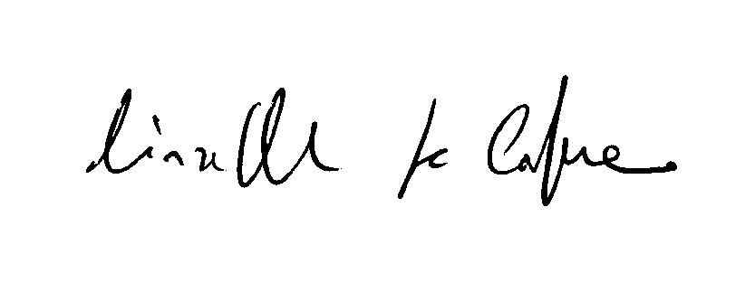
Il Direttore Tecnico

M.d.S. Giuseppe de Capua

